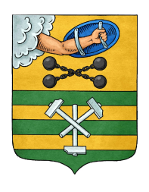

РЕСПУБЛИКА КАРЕЛИЯ

ПЕТРОЗАВОДСКИЙ ГОРОДСКОЙ СОВЕТ

13 | сессия | 28 | созыва

РЕШЕНИЕ

от | 27 февраля 2018 года | № | 28/13-259

О досрочном освобождении А.В. Тревогиной
от должности аудитора Контрольно-счетной
палаты Петрозаводского городского округа

На основании Федерального закона от 06.10.2003 № 131-ФЗ «Об общих принципах организации местного самоуправления в Российской Федерации», главы 3.1. Устава Петрозаводского городского округа, в соответствии с пунктом 4 части 5 статьи 8 Федерального закона от 07.02.2011 № 6-ФЗ «Об общих принципах организации и деятельности контрольно-счетных органов субъектов Российской Федерации и муниципальных образований», Решением Петрозаводского городского Совета от 04.06.2013 № 27/19-295 «Об утверждении Положения «О Контрольно-счетной палате Петрозаводского городского округа», Петрозаводский городской Совет

РЕШИЛ:
Освободить досрочно от должности аудитора Контрольно-счетной палаты Петрозаводского городского округа Тревогину Алину Владимировну 23 января 2018 года на основании ее письменного заявления об отставке.

Председатель Петрозаводского городского Совета Г.П.Боднарчук

